**Лабораторна робота №1**

Тема: Початок роботи з ASP.NET Core 5. Middleware

***Мета роботи****:* ознайомитися зі структурою ASP.NET Code додатків, навчитися створювати найпростіші та використовувати наявні компоненти middleware у ASP.NET Core.

Хід роботи:

Завдання: 1. Опрацювання теоретичного матеріалу

Завдання: 2. Створення нового проекту

Завдання: 3. Реалізація статичного сервера. Статичний сервер дозволяє передавати у браузер файли, які зберігаються у відповідній папці на сервері.

Створюємо папку з назвою “wwwroot”:

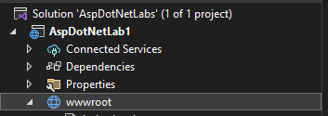

Рис 1.1 - Результат виконання

Розміщуємо у папці wwwroot декілька статичних файлів з довільним контентом, наприклад файл index.html та таблицю стилів, яка у ньому підключена:



Рис 1.2 - Результат виконання

Запускаємо проект і дивимось, що виводиться при зверненні до кореня сайту “/” та до сторінки “/index.html”:

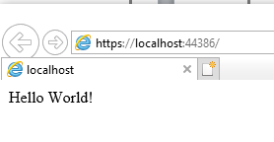

Рис 1.3 - Результат виконання

Додаємо ще один статичний сервер до проекту. Для цього створимо ще одну папку з назвою “static”, у ній - підкаталог “files”, у ньому - файл page.html:

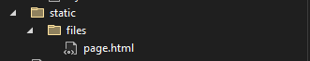

Рис 1.4 - Результат виконання

Перевіряємо його роботу зайшовши на URL:

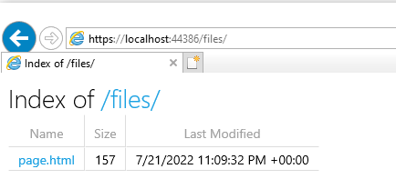

Рис 1.5 - Результат виконання

Завдання: 4. Реалізація обробки помилок

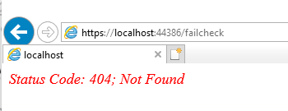

Завдання: 5. Обробка маршрутів. За допомогою методів Map реалізуйте обробники маршрутів /home/index та /home/about відповідно до слайдів 24-25 презентації до лекцій №1. Обробку “Page Not Found” реалізовувати не потрібно, оскільки вже реалізовано обробку сторінок помилок.

Результат виконання:

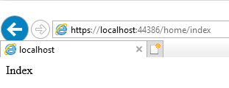 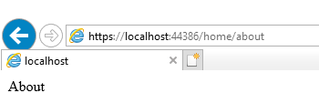

Рис 1.6-1.7 - Результат виконання

Завдання: 6. Реалізація власних компонентів middleware (слайди 26-44 презентації до лекції №1). 6.1.

Створіть та підключіть у проекті власний компонент з назвою LoggerMiddleware, який буде записувати інформацію про усі запити до вашого сайту у текстовий файл з назвою access.txt. Для запису у файл можна використати метод: File.AppendAllText("access.txt", $"{DateTime.Now.ToString()} {context.Request.Path}\n");

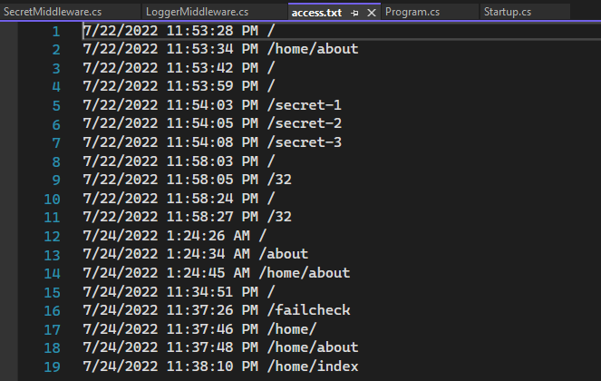

Рис 1.8 - Результат виконання

Завдання 6.2. Створіть та підключіть у проекті власний компонент з назвою SecretMiddleware, який буде відловлювати декілька маршрутів, наприклад “/secret-571743235872348” і виводити певне повідомлення.

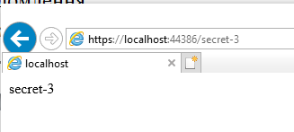

Рис 1.9- Результат виконання

Завдання: 7. Запушити виконану роботу у репозиторій на GitHub за назвою AspDotNetLab1 і відкрити доступ для викладачів:

**Висновок:** ознайомився зі структурою ASP.NET Code додатків, навчився створювати найпростіші та використовувати наявні компоненти middleware у ASP.NET Core.